Sorgenfrei föreläser om islam
PUBLICERAD: 2018-11-16 i Kristinehamnsposten
På onsdagsförmiddag kommer kristinehamnaren Simon Sorgenfrei, docent i religionsvetenskap vid Södertörns Högskola, och föreläser om Islam
Maria Andersson, maria.andersson@nkp.se , 0550-41 25 15

Sorgenfrei är författare till boken Islam i Sverige, de första 1300 åren. Boken har han skrivit på uppdrag av myndigheten för stöd till trossamfund. Syftet är att öka kunskapen och motverka fördomar om Islam och muslimer.
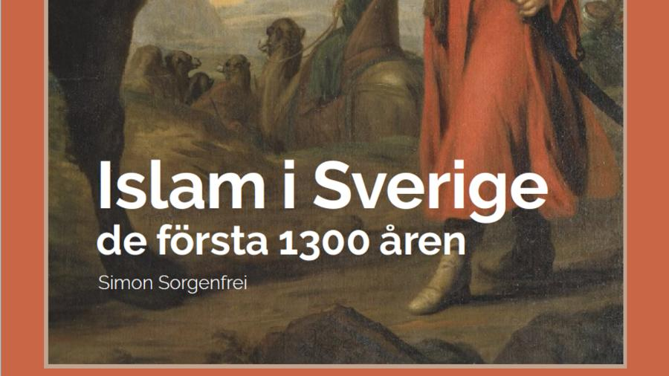
Kristinehamnaren Simon Sorgenfrei är författare till boken Islam i Sverige de första 1 300 åren.

Islam är idag den näst största religionen i världen, Europa, Sverige och Kristinehamn.
Simon visar i sin bok att kontakter mellan muslimer och de folk som bodde i vad som nu är Sverige är gamla. Vilket bland annat fynden av stora mängder arabiska silvermynt på Gotland och Birka från Vikingatiden tyder på. Nyligen hittades ett mynt från 700 talets Bagdad i Kungsängen.
Simon kommer att ge en historisk överblick, men tyngdpunkten i hans bok och föreläsning ligger på Islam och muslimer i dagens Sverige. Vad tror de på, hur lever de, vad kan vi lära?
Kristinehamns egen Imam Ahmed Ataya, som sedan några år leder verksamheten i moskén på Västgötagatan, kommer att vara med och berätta något om situationen i Kristinehamn. Ahmed kommer från Damaskus i Syrien och kom själv som flykting till Kristinehamn, där han nu bor med sin fru och dotter.
Alla är välkomna och det är fri entré till föreläsningen som sker i församlingshemmet. Föreläsningen ordnas av Svenska kyrkan i Kristinehamn med stöd från Karlstad stift och studieförbundet Sensus.

Många ville höra om Islam
PUBLICERAD: 2018-11-26 14:47
Det blev mer än fullsatt i Kristinehamns församlingshem förra onsdagen då Simon Sorgenfrei föreläste och svarade på frågor om Islam. Simon är docent i religionsvetenskap vid Södertörns högskola och författare till boken Islam i Sverige de första 1300 åren.
Nya Kristinehamns-Posten, redaktion@nkp.se , 0550-41 25 00
Boken har skrivits på uppdrag av myndigheten för stöd till trossamfund och omfattar drygt 300 sidor.
Simon konstaterar att det funnits kontakter mellan människor i Norden och Islam redan för 1300 år sen, vilket bland annat omfattande fynd av arabiska silvermynt på Gotland och Mälardalen är tecken på. I början på 1700 talet bodde några muslimer i Karlshamn som väntade på att kung Karl XII skulle återbetala de pengar han lånat under sin långa vistelse i det Osmanska (turkiska) riket.
1920 bodde endast en känd muslim i Sverige, en tatarisk pälshandlare från Ryssland. Efter andra världskriget kom en arbetskraftsinvandring där en del muslimer från Balkan och Turkiet ingick. På 1970 talet kom en grupp indier som utvisats av Idi Amin från Uganda, som var shiamuslimer och startade en moské i Trollhättan.
På 1980 talet och framåt kom många flyktingar från muslimska områden som Iran, Libanon, Palestina, Somalia med flera länder.
Idag 2018 räknar man med att det finns 800 000 människor med muslimsk bakgrund i Sverige. De är lika lite som de kristna någon enhetlig grupp. De tillhör flera olika inriktningar, språk- och kulturområden. Flertalet är inte så aktiva i sin religionsutövning även om de identifierar sig som muslimer. Drygt 100 000 är medlemmar i något av de muslimska riksorganisationer som får statsbidrag.
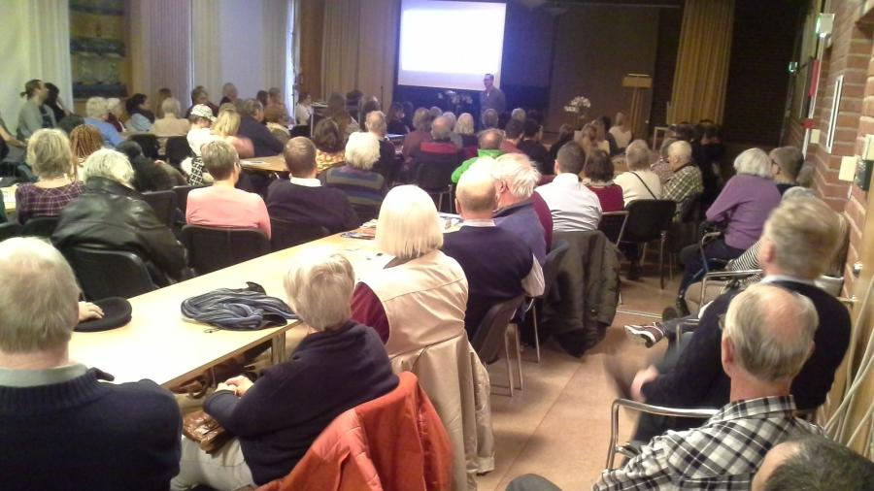
Många kom för att höra på föreläsningen om Islam i Kristinehamns församlingshem.

Simon fick många frågor från publiken om allt från sin egen väg till teologiska frågor, traditioner, kvinnosyn och klädstil. Med var även Kristinehamns egen imam Ahmed Ataya som berättade att källarmoskén på Västgötagatan i Kristinehamn varje fredag brukar samla 150 personer till fredagsbön. Där predikar han på arabiska men gör även en sammanfattning på svenska. Alla intresserade är välkomna till moskén, men det är lämpligt att anmäla sig i förväg. Hamon Sahebi från det muslimska studieförbundet Ibn Rushd var också med och berättade att de nyligen börjat arbeta i Kristinehamn där de bland annat har en kurs i nybörjarsvenska för invandrarkvinnor, kulturprogram och samarbete med Svenska kyrkan. Ibn Rushd firar i år sitt tio årsjubileum i Sverige.
Syftet med föreläsningen var att öka kunskapen och motverka fördomar om islam samt att stärka intresset för religion och integration. Ett sammanträffande var att föreläsningen hölls på Muhammeds födelsedag som firas av många muslimer världen över. Föreläsningen ordnades av Svenska kyrkan i Kristinehamn i samarbete med Karlstads stift och studieförbundet Sensus.

